Обоснование подхода к организации питания по типу шведского стола

4.1 Теоретические основы организации обслуживания по типу шведский стол

4.1.1 Питание по типу шведского стола

Формат «шведский стол» появился в нашей стране в начале 90 – х годов прошлого века и быстро обрел популярность. Потребителей привлекала возможность есть столько, сколько хочется, не ограничиваясь стандартной порцией. Отечественные рестораторы, вдохновленные примером зарубежных коллег, начали развивать шведский стол в России.
«Шведский стол» нужен везде, где необходимо предложить разнообразный ассортимент блюд большому количеству гостей за короткий срок. Его устройство позволяет обслужить множество клиентов одновременно, кроме этого, у поваров и официантов есть достаточно времени, чтобы все для этого подготовить. С технической точки зрения он очень удобен в использовании: компактен, мобилен, многообразен, универсален, экономичен и при этом достаточно красиво выглядит.
При организации шведского стола возникают трудности. Подготовка блюд для шведского стола требует больших временных затрат. Случаются ошибки в расчетах (количество гостей не всегда можно точно определить), и тогда бывает, что продукты пропадают зря – остатки от шведского стола полагается списывать. Использовать на следующий день можно лишь свежие нетронутые продукты, которые накануне предназначались для шведского стола, но не успели туда попасть.

4.1.2 Экономика шведского стола

При всем своем обилии шведский стол обходится предприятию дешевле, чем порционная подача.
Во-первых, потому, что готовится все «оптом, и очень многие блюда на шведском столе составлены из одних и тех же ингредиентов. Оливки – в четырех салатах и одном горячем, копченая рыба – в двух видах закусок, бобы – в двух салатах и одном горячем.
Во-вторых повару проще варьировать с себестоимостью блюда в рамках шведского стола. Это позволяет, например, учесть сезонное повышение цен на отдельные продукты. При такой системе повар может использовать недорогие продукты, но приготовить их обильно, красиво и вкусно. При порционной подаче это сделать гораздо труднее.
Однако, на шведском столе каждый гость может взять себе большую тарелку еды с верхом, что при порционной подаче невозможно. Но практика показывает, что такое происходит только в первые дни отдыха. Потом гость возвращается к общепринятой норме или вовсе садится на диету. Поэтому в дни больших заездов еды готовится больше, но потом количество снижаете.
Существующие стандарты определяют минимальную сумму, которая должна расходоваться на питание человека в день, но все они носят характер рекомендаций, а последнее слово в определение затрат остается за предприятием. Из главного критерия оценки шведского стола вытекает менее надежный, но все еще актуальный критерий сезонности.
Например, небольшой отель 4* на 100 номеров тратит на завтрак в среднем 5 евро на гостя. Учитывая, что в каждом номере по два человека, легко подсчитать: когда в высокий сезон все номера в отеле заняты, то стоимость блюд и напитков на столе составляет ориентировочно 1000 евро. Вместе с тем, при 40 – процентной загрузке отеля цена шведского стола падает до 400 евро. Сохранить ассортимент и качество блюд при этом достаточно сложно.
Шведский стол также варьирует в стоимости блюд. Так, в высокий сезон, когда гостей много, салат может состоять наполовину из морепродуктов, наполовину – из зелени. А в низкий сезон, когда туристов в отеле немного, в том же салате зелени становится гораздо больше. Количество блюд сохраняется, а их себестоимость резко падает.
Косвенная выгода шведского стола – это экономия на зарплате персонала. Если исходить из того, что на обслуживание 15 гостей выделяется один официант, то для обеспечения завтрака 500 гостей необходимо 33 официантов, а при наличии шведского стола – 6.

4.1.3 Особенности сервировки

Шведский стол формируется по принципу обычного меню: холодные закуски, супы, горячие мясные блюда, горячие рыбные блюда, гарниры, десерты и хлеб. Главное правило сервировки: закуски должны находится рядом с закусками, горячее – с горячим, десерты – с десертами. Ближе всего к входу в зал помещают холодные закуски и хлеб. За ними – супы. Потом – горячие блюда (отдельно – рыбные, отдельно – мясные). В конце – десерты. Напитки располагаются на отдельном столе – баре также недалеко от входа. Ставить напитки и продукты на один стол не принято. Исключение может делаться для специального напитка от шеф – повара, входящего в меню шведского стола.
Между собой блюда каждого вида располагаются более – менее в свободном порядке. Но, например, мясные закуски никогда не должны лежать на одной тарелке или одном подносе с рыбными. При недостатке места лучше оставить на шведском столе только рыбные закуски, а мясные приносить по заказу или наоборот. Овощи и ягоды тоже необходимо располагать отдельно. Напитки могут стоять в любом порядке, главное, чтобы они были сосредоточены в одном месте.
Если это постоянный шведский стол в отеле или ресторане, на нем все подается одновременно. Напитки подают в специальных диспенсерах или кувшинах (которые также годятся и для подачи мюсли). Кувшины выглядят красивее, но у них меньше объем и ими не так удобно пользоваться. Рядом с диспенсерами для джема и меда или, например, возле емкостей с йогуртом ставятся небольшие стеклянные розетки. Булочки обычно подаются в корзинках.
При каждом изделии обязательно должен быть раскладочный прибор – либо щипчики, либо ложка с вилкой. Делаются такие приборы в основном из нержавеющей стали, но иногда и из пластика (хотя пластик с точки зрения европейского ресторанного сервиса считается неприемлемым). Иногда для салатов кладут деревянные ложки, но тогда посуда тоже должна быть деревянной, а стол выдержан в этническом стиле.
Указательные таблички – необходимая атрибутика шведского стола. Их надо ставить или вешать только там, где что – то может быть непонятно. Например, если рядом стоят два диспенсера с молоком, необходимо указать, что одно из них нормальной жирности, а другое – обезжиренное. Не скоропортящиеся закуски могут оставаться на шведском столе до конца приема.
Блюда (как холодные, так и горячие) подаются в емкостях из нержавеющей стали, которые, соответственно, либо охлаждаются в ваннах со снегом, либо подогреваются в специальных устройствах – шэфингах (мармитах). Салаты иногда выкладывают в круглые керамические охлаждаемые чаши. Также холодные закуски и десерты подаются на хладоподносах с роликовыми крышками или без. Нужна крышка или нет, определяется тем, как удобнее брать продукт. Нарезка обычно подается без крышек. В некоторых местах над шведскими столами предусмотрена дугообразная статичная крыша из пластикового стекла. Она не позволяет попадать на продукты большому количеству бактерий и способствует более длительному сохранению желаемой температуры. На подносах с крышками прекрасно смотрятся сыры и десерты. А вот блюдо с мясной нарезкой будет лучше выглядеть в ванне, заполненной снегом. (Под снег в целях его экономии часто добавляют охлаждающие элементы, тогда его можно не менять в течение всего мероприятия.) Некоторые рестораторы используют охлаждающие ванны с кондиционерами. На шведском столе холодные закуски должны находиться при температуре до 5°С, горячие – при температуре выше 60°С.
На хладоподносы с крышками закуски и десерты выкладывают заранее (за час-полтора до подачи на стол), накрывают пленкой и ставят в холодильник. Пластиковый поднос за это время доходит до нужной температуры и сам становится дополнительным хладагентом. Горячие блюда выкладываются сразу после их приготовления.
Все блюда на шведском столе должны постоянно обновляться, независимо от того, успели гости все съесть или нет. Закуски полагается менять в среднем не реже одного раза в час, а в жаркую погоду, особенно если блюдо стоит открытым, - еще чаще. Горячие блюда, как правило, обновляют, когда емкость опустела наполовину.

4.1.4 Специфика обслуживания

В ресторанах, которые предлагают завтрак, обед и ужин, шведский стол должен быть открыт всегда. Обычно действует принцип самообслуживания, но в пятизвездочных отелях свободный официант обязан на всякий случай предложить гостям свою помощь. В некоторых местах даже предусмотрена специальная должность буфетчика, который занимается исключительно обслуживанием шведского стола: приносит тарелки, меняет приборы, следит за чистотой. Кухня, в свою очередь, заранее готовит десерты, хлеб, холодные блюда и непосредственно перед началом работы ресторана - горячее. Все это за 5 минут до открытия выкладывается на шведский стол, пленки снимаются – и ресторан готов к обслуживанию.
На шведском столе всегда находятся приборы общего пользования. Ими каждый накладывает себе на тарелку выбранные блюда, а затем идет за свой столик, где, как принято в ресторане, уже лежат все необходимые столовые приборы.
Хлеб могут приносить официанты, но, как правило, он также находится на шведском столе - выкладывается на поднос с крышечкой или на деревянную доску, к которой прилагаются салфетка (чтобы держать хлеб) и нож, чтобы каждый мог самостоятельно отрезать кусок (хлебная нарезка слишком быстро высыхает). Там, где предлагается нож, свободному официанту рекомендуется предложить клиентам помощь, чтобы они не порезались, к тому же это рассматривается как дополнительная забота о гостях. Кстати, в уважающем себя заведении хлеб для шведского стола пекут сами, а в крайнем случае закупают у другого ресторана.
Подход к шведскому столу должен быть безопасным, без ступенек (спускаясь вниз с тарелкой, легко оступиться). Обязательно нужен удобный (желательно отдельный, огороженный) подход поваров и официантов к шведскому столу. Иначе при большом стечении гостей персоналу придется стоять и ждать, пока подход освободится.

4.1.5 Оборудование для организации шведского стола

Для организации шведского стола используется специальное торгово-технологическое оборудование различных зарубежных и отечественных фирм, в состав которого входят:
- прилавок для подносов;
- охлаждаемый прилавок для холодных и сладких блюд;
- прилавки-мармиты для супов и основных горячих блюд;
- прилавок для горячих напитков;
- тележки с выжимными устройствами;
- прилавок для столовых приборов и др.
В составе оборудования используются мармиты (котёл для кипячения) для поддержания в горячем состоянии приготовленной пищи. Обычно мармит изготавливается в виде передвижного контейнера, внутри которого находятся ёмкости, располагающиеся в горячей водяной ванне. Существует несколько моделей мармитов, в частности, настольные и напольные. Подогрев осуществляется на спиртовых горелках или с помощью нагревательных элементов. Каждый гость может без труда открыть и закрыть крышку мармита. Напольные мармиты часто выполняются из ценных пород дерева, имеют различную форму и габариты, поддерживают температуру от +30 до +80 С.
Емкости с подогревом (чайфиндиш) используют для подачи и сохранения в горячем состоянии блюд во время завтрака, при проведении фуршетов, бизнес – ланчей и т.п. Сочетают в себе последние технологические разработки и необычный дизайн.
Для выкладки холодных блюд (салатов и закусок) используются салат-бары, выполненные в едином дизайне с мармитами, что позволяет оформить в одном стиле всю линию шведского стола. Температурный режим салат-баров – от +4 до +10 С.
Для горячих напитков устанавливается специальный мармит, в котором можно подавать кофе, чай или шоколад. Для поддержания жидкости в горячем состоянии используется спиртовая горелка. С помощью удобных ручек ёмкость легко переносится для пополнения.
Наиболее целесообразна организация шведского стола с использованием линии раздачи поставляемой из Финляндии. Она состоит из отдельных секций, которые устанавливают в определенной последовательности. В комплект входят тележки для подносов, тележки для тарелок, охлаждаемый передвижной прилавок для холодных блюд и закусок, электромармит для горячих блюд, состоящий из трех секций. Блюда подают на линию раздачи в функциональных емкостях. Это оборудование позволяет в сравнительно небольших помещениях за короткое время обслужить значительное число потребителей.

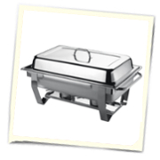
«Чафин-диш (чефин-диш, чефер, чафер)» - настольное оборудование для постоянного подогрева пищи. Температура поддерживается благодаря горению геля, который в небольших емкостях помещается под основание чафин-диш. Если использование горелок неудобно, то применяются электрические термоэлементы. Их основное назначение - это сохранение температуры пищи при 65-70°С. В чафин-диш можно сохранять горячими любые вторые блюда, для первых блюд применяется специальная чафин-диш-супница.

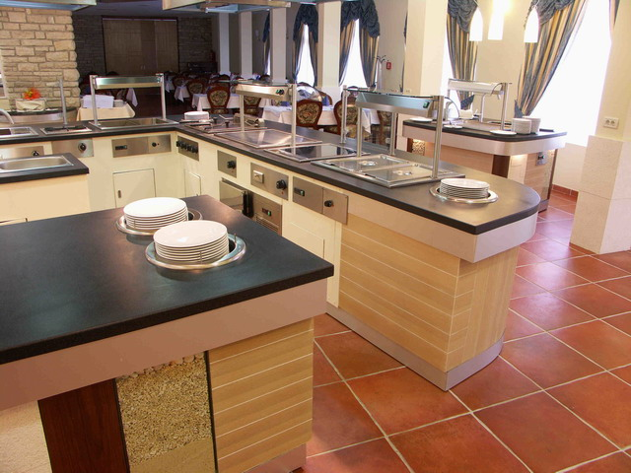

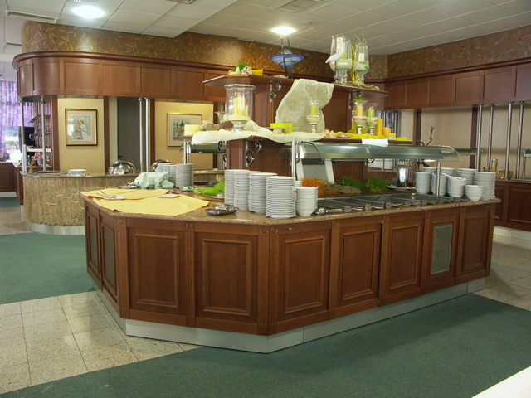

4.1.6 Правила этикета при наличии шведского стола

На шведском столе разложена разная еда: и фрукты, и творог, и соки, и гастрономическая закуска, и горячие блюда под крышкой в специальной посуде , и расфасованная продукция в фольге (масло, паштеты, джем, мед), а на отдельном столе или на этом же - посуда и приборы.
Как нужно действовать? Нужно подойти к столу с посудой, взять тарелку, вилку и нож; все это держать в левой руке, подойти к столу с едой и взять несколько кусочков. Если вы любите рыбу, то принято начинать еду с рыбы, но брать лучше немного, допустим, два кусочка рыбы: соленой и копченой, сели за отдельный стол, поставили тарелку, положили приборы, вилка – слева, вогнутой частью на скатерти, нож - справа, лезвием к тарелке.
Почти во всех странах принято натощак, перед завтраком; выпить немного натурального сока. Взяли бокал, налили себе сок. На маленькую тарелочку для хлеба положили кусок хлеба, булочку, опять поставили на стол, который вы заняли для своего завтрака. Перед тарелкой поставили сок, а слева от закусочной тарелки - маленькую тарелочку с хлебом или булочкой.
Нужно прийти, обязательно взять тарелку и два прибора, положить немного еды, лучше подойти второй, третий, в крайнем случае, четвертый раз, но нельзя накладывать на одну тарелку разную еду: и рыбу, и ветчину, и салат, и горячее, и т.д. Так поступать нельзя. Старайтесь брать однородную пищу. Если вы захотели еще чего-то съесть, нужно еще раз подойти к столу.

Организация работы и нормативы шведского стола

Для организации работы шведского стола не разработаны нормативы, определяющие ассортиментный минимум закусок, блюд и напитков. Количество их определяет руководитель предприятия с учетом сезона и запланированных средств на завтрак, обед или ужин. Для определения количества продукции в этой работе следует пользоваться примерными нормативами, приведенными в таблице 7. Эти данные взяты из опыта работы конкретного предприятия.
В таблице приведены приблизительные количества закусок, кулинарных изделий, напитков, которые можно быть за основу при организации работы шведского стола. При сокращении ассортимента приведенные в таблице количества могут быть увеличены.

Т а б л и ц а 7 – Ассортимент и количество продукции для завтрака по типу шведского стола
Наименование блюда, напитка | Планируемое количество на одного человека, г
Рыбная гастрономия:
Форель с/с | 5
Семга с/с | 5
Сельдь с/с | 5
Балык палии х/к | 5
Мясная гастрономия:
Колбаса московская | 3
Колбаса п/к | 3
Ветчина столичная | 3
Сыры в ассортименте:
Сыр Гауда | 2
Сыр Ольтермани | 2
Сыр Эмменталь | 2
Сыр Масдам | 2
Сыр Домашний | 2
Свежие овощи и зелень:
Помидоры | 15
Огурцы | 7
Салат (листья) | 2
Зелень | 1
Салаты:
Салат оливье с докторской колбасой | 25
Салат из свежих овощей | 25
Молоко и молочные продукты:
Молоко 2,5 % | 25
Молоко 0,5 % | 25
Кефир 2,5 % | 25
Кефир 1,0 % | 25
Йогурт питьевой | 50
Ряженка | 50
Чудо – молоко | 50
Сырки глазированные | 20
Горячие блюда и гарниры:
Каша манная на молоке | 20
Каша овсяная на молоке | 20
Каша гречневая на молоке | 20
Каша рисовая на молоке | 20
Сосиски на пару | 2
Бекон жаренный | 5
Омлет | 20
Яйцо отварное | 1/3 штуки
Сырники | 3
Запеканка | 3
Котлеты из куриного филе | 1/3 штуки
Котлеты картофельные | 1/3 штуки
Картофель отварной | 10
Мучные кулинарные и кондитерские изделия
Слойка с повидлом | 1/4 штуки
Круассаны | 1/5 штуки
Пирог с фруктами | 15
Хлеб | 20
Напитки
Чай | 100
Кофе | 50
Минеральная вода | 100
Томатный сок | 25
Апельсиновый сок | 25
Яблочный сок | 25
Грейпфрутовый сок | 25

